Halve Marathon – Winterroute - 16 km

http://www.afstandmeten.nl/index.php?id=1686925

- Vertrek op 300 meter punt bij GVAC
- Bij de paaltjes rechtsaf en via het zandpad naar het Grote Kerkepad.
- Splitsing links en meteen rechtsaf richting Zittard.
- Op de splitsing met de Zittard rechtsaf over de Zittard.
- Na de Antwerpsebaan rechtsaf het zandpad in en links door de bossen (Zittardsestraat).
- Oversteken bij de Eindhovensebaan (uitkijken).
- Door het bos steeds rechtdoor blijven lopen tot de rotonde.
- Linksaf de Oersebaan volgen tot de volgende rotonde.
- Rotonde linksaf en doorlopen tot in Zand-Oerle en 1e weg rechts (Paddevenweg)
- 1e weg rechtsaf (Toterfout).
- Doorlopen tot kruising met de Grote Vliet.
- Op kruispunt rechtsaf (Grote Vliet)
- Weg blijven volgen. Deze maakt een bocht na links en dan kom je bij haakse bocht naar rechts.
- Rechtsaf Roestenberg op.
- 1e weg Rechtsaf Groenstraat.
- Weg blijven volgens tot splitsing in Wintelre.
- Rechtsaf en weg oversteken (uitkijken)
- Weg blijven volgen tot de rotonde bij Oerle. Linksaf naar Schipperstop.
- Oersebaan blijven volgen tot de rotonde bij de Vooraard, daar rechtsaf richting RKVVO.
- Vooraard uitlopen en de Heikantsebaan oversteken naar de Vilderstraat.
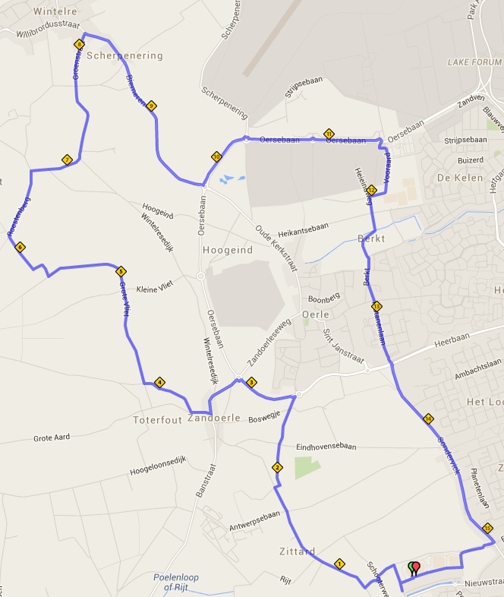
- Vilderstaat uitlopen en doorgaan op de Berkt.
- Deze weg in zijn geheel uitlopen (Platanenlaan) tot aan de Heerbaan.
- Heerbaan oversteken en via de Sondervick naar Coppelmans
- Bij Coppelmans rechtsaf terug naar de baan.

